CATÓLICA

ANNA JÚLIA CORREA ROQUETE SILVA

CAMILLY REIS BRAGA

CAROLINA DUARTE DOS SANTOS

ÉRICK PEREIRA DE ANDRADE

FELIPE CAMPOS HIPOLITO

**SISTEMA ACADÊMICO DE ENSINO SUPERIOR**

**2025**

**Objetivo do sistema:** organizar, armazenar, controlar e disponibilizar informações de forma eficiente e segura, em função a atividades administrativas, acadêmicas e pedagógicas.

**Funcionalidades:**

* Cadastro, atualização, consulta e exclusão de dados pessoais/profissionais.
* Consulta do histórico.
* Matrícula em disciplinas e acompanhamento da situação.
* Emissão de comprovantes.
* Registro da formação/área de atuação.
* Controle das disciplinas lecionadas.

**Publico alvo:** Alunos, professores, gestões acadêmicas e administrativas**.**

**Requisitos funcionais básicos:**

1. **Alunos**

* Cadastro, consulta e atualização de dados pessoais.
* Realização e acompanhamento de matrículas em disciplinas.

1. **Professores**

* Cadastro de dados pessoais e formação.
* Associação de professores às disciplinas que lecionam.
* Registro de informações de remuneração.

1. **Disciplinas**

* Cadastro de disciplinas (código, nome, carga horária, período).
* Associação de cada disciplina a um professor responsável.
* Controle de alunos matriculados em cada disciplina.

1. **Matrículas**

* Registro de matrícula de alunos em disciplinas.
* Controle da data e situação da matrícula (ativa, trancada, concluída, cancelada).

1. **Consultas e Relatórios**

* Listagem de alunos por disciplina.
* Disciplinas ministradas por professor.
* Situação acadêmica do aluno.

1. **Segurança**

* Diferentes níveis de acesso (aluno, professor, administrador).

**Diagrama de Entidade e Relacionamento**

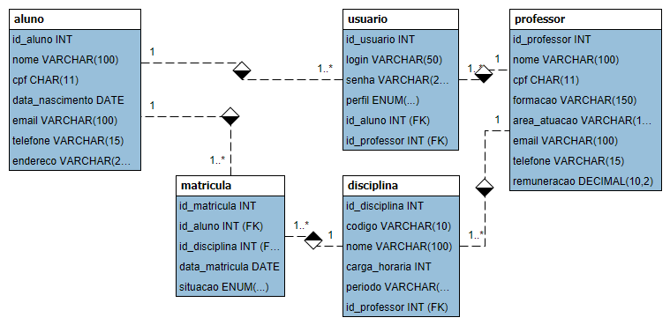

**Tabela aluno**

|  |  |  |
| --- | --- | --- |
| **CAMPO** | **TIPO DE DADO** | **RESTRIÇÃO** |
| id_aluno | INT | PK, AUTO_INCREMENT |
| nome | VARCHAR(100) | NOT NULL |
| cpf | CHAR(11) | UNIQUE, NOT NULL |
| data_nascimento | DATE |  |
| email | VARCHAR(100) |  |
| telefone | VARCHAR(15) |  |
| endereco | VARCHAR(200) |  |

**Tabela professor**

|  |  |  |
| --- | --- | --- |
| **CAMPO** | **TIPO DE DADO** | **RESTRIÇÕES** |
| id_professor | INT | PK, AUTO_INCREMENT |
| nome | VARCHAR(100) | NOT NULL |
| cpf | CHAR(11) | UNIQUE, NOT NULL |
| formacao | VARCHAR(150) |  |
| area_atuacao | VARCHAR(150) |  |
| email | VARCHAR(100) |  |
| telefone | VARCHAR(15) |  |
| remuneracao | DECIMAL(10,2) |  |

**Tabela disciplina**

|  |  |  |
| --- | --- | --- |
| **CAMPO** | **TIPO DE DADO** | **RESTRIÇÕES** |
| id_disciplina | INT | PK, AUTO_INCREMENT |
| codigo | VARCHAR(10) | UNIQUE, NOT NULL |
| nome | VARCHAR(100) | NOT NULL |
| carga_horaria | INT |  |
| periodo | VARCHAR(20) |  |
| id_professor | INT | FK -Professor(id_professor), NOT NULL |

**Tabela matrícula**

|  |  |  |
| --- | --- | --- |
| **CAMPO** | **TIPO DE DADO** | **RESTRIÇÕES** |
| id_matricula | INT | PK, AUTO_INCREMENT |
| id_aluno | INT | FK → Aluno(id_aluno),NOT NULL |
| id_disciplina | INT | FK → Disciplina(id_disciplina), NOT NULL |
| data_matricula | DATE | NOT NULL |
| situacao | ENUM('ATIVA','TRANCADA','CONCLUIDA', ‘CANCELADA’) DEFAULT ‘ATIVA’ |  |

**Tabela usuário**

|  |  |  |
| --- | --- | --- |
| **CAMPO** | **TIPO DE DADO** | **RESTRIÇÕES** |
| id_usuario | INT | PK, AUTO_INCREMENT |
| login | VARCHAR(50) | UNIQUE, NOT NULL |
| senha | VARCHAR(255) | NOT NULL |
| perfil | ENUM('ALUNO','PROFESSOR',  'ADMINISTRADOR') NOT NULL |  |
| id_aluno | INT | FK → Aluno(id_aluno), NULL permitido |
| id_professor | INT | FK → Professor(id_professor), NULL permitido |

**Relacionamentos**

Aluno – Matrícula: Um aluno pode ter muitas matrículas (1:N).

Disciplina – Matrícula: Uma disciplina pode ter muitas matrículas (1:N).

Professor – Disciplina: Um professor pode ministrar várias disciplinas (1:N).

Usuário – (1:1 ou 1:N dependendo da regra de negócio).